Отчёт по Лабораторной работе №5

Дисцилина: Архитектура компьютера

Гозенко А.С.

Содержание

# 1 Цель работы

Цель данной лабораторной работы - приобретение практичесикх навыков работы в Midnight Commander и освоение инструкций яхыка ассемблера mov и int.

# 2 Выполнение лабораторной работы

Открыл Midnight Commander, перешёл в каталог arch-pc и создал каталог lab05(рис. ??).

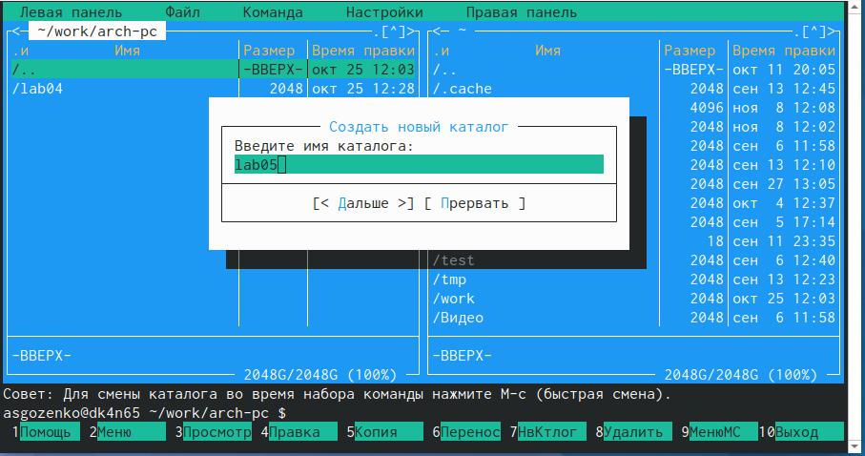

Создание каталога

Перешёл в каталог и создал файл lab5-1.asm(рис. ??).

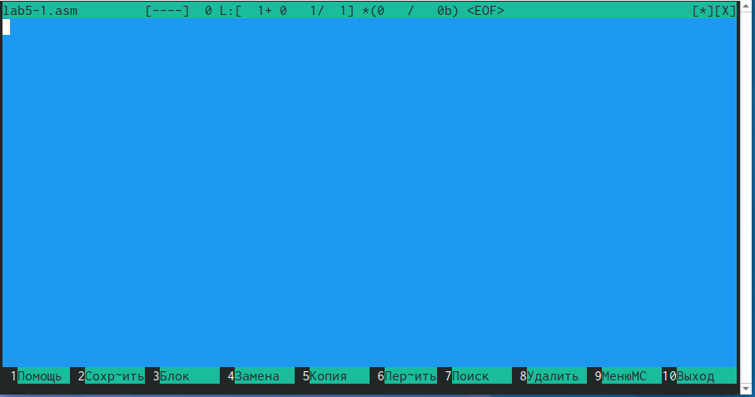

Создание файла

Открыл созданный файл и переписал в него программу из ТУИС(рис. ??).

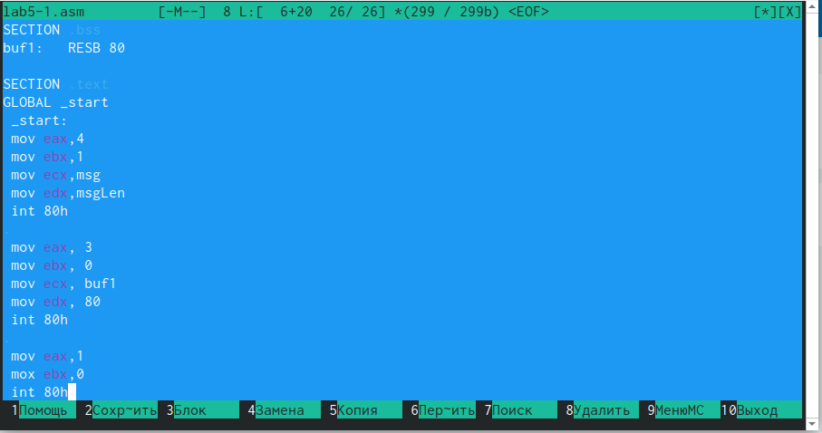

Изменение файла

Сохранил файл(рис. ??).

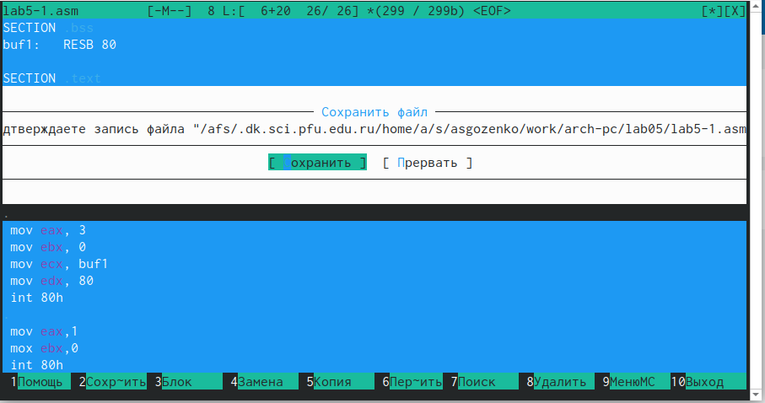

Сохранение файла

Создаю объектный файл, выполняю его компановку и запускаю исполняемый файл(рис. ??).

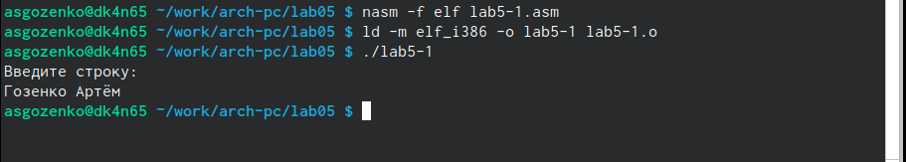

Запуск программы

Скачиваю файл in_out.asm и переношу его в директорию lab05.(рис. ??).

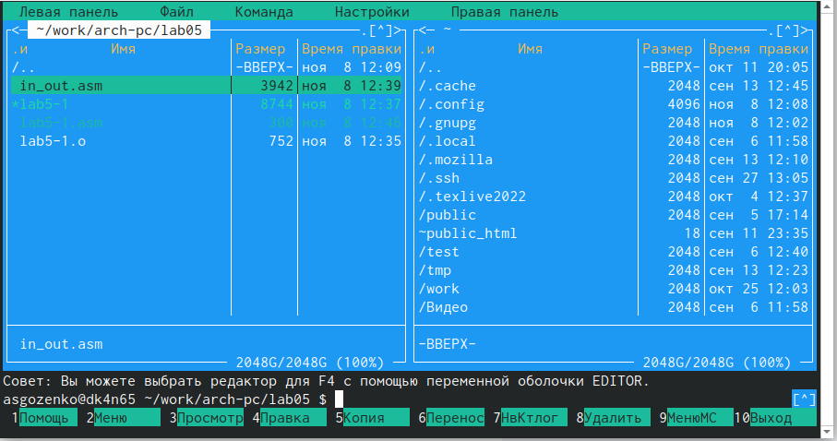

Перенос файла

Копирую файл lab5-1.asm в lab5-2.asm и вношу изменения в программу(рис. ??).

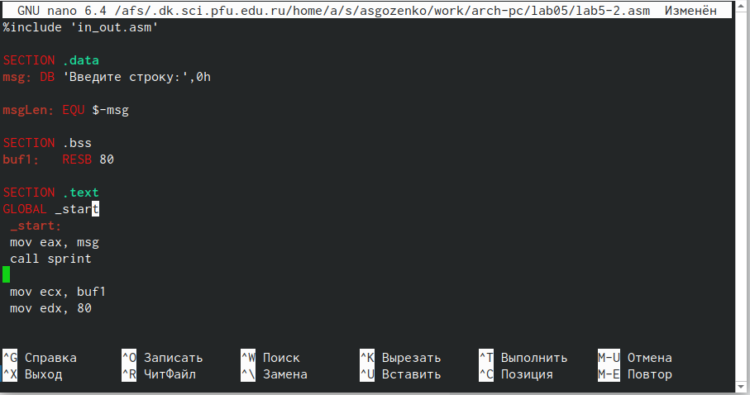

Изменение программы

Создаю объектный файл, выполняю его компановку и запускаю исполняемый файл(рис. ??).

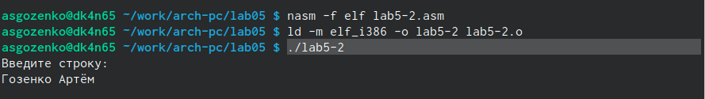

Запуск программы

В тексте программы lab5-2.asm заменяю sprintLF на sprint и запускаю программу(рис. ??). Теперь ввод производится на той же строке, что и вывод, убран символ переводастроки после вывода.

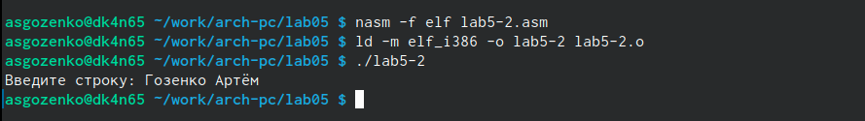

Запуск программы

# 3 Выполнениезаданий для самостоятельной работы

1. Копирую файл lab5-1.asm в lab5-3.asm и именяю код программы, добавляя вывод введённой строки. Создаю объектный файл, выполняю его компановку и запускаю исполняемый файл(рис. ??).

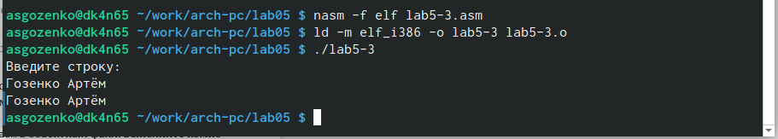

Запуск программы

Код программы из Пункта 1: SECTION .data msg: DB ‘Введите строку:’,10

msgLen: EQU $-msg

SECTION .bss buf1: RESB 80

SECTION .text GLOBAL _start _start:

mov eax,4 mov ebx,1 mov ecx,msg mov edx,msgLen int 80h

mov eax, 3 mov ebx, 0 mov ecx, buf1 mov edx, 80 int 80h

mov eax,4 mov ebx,1 mov ecx, buf1 mov edx, buf1 int 80h mov eax, 1 mov ebx, 0 int 80h

1. Копирую файл lab5-2.asm в lab5-4.asm(рис. ??).

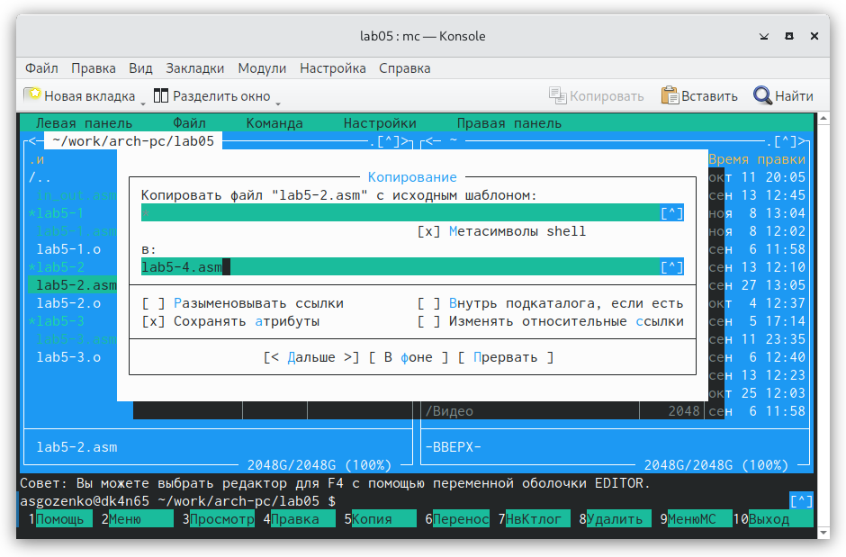

Копирование файла

Вношу изменения в код программы, чтобы добавить вывод введённой строки.(рис. ??).

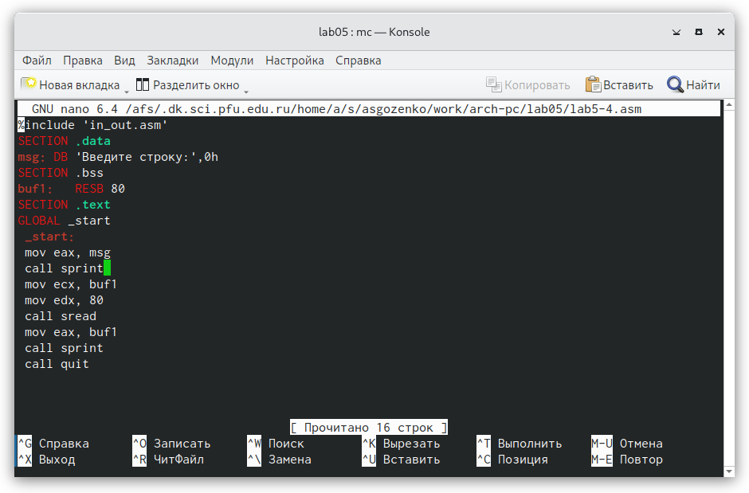

Копирование файла

Создаю объектный файл, выполняю его компановку и запускаю исполняемый файл(рис. ??).

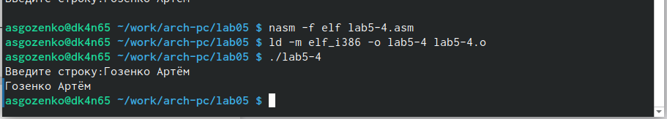

Запуск программы

Код программы из пункта 2: %include ‘in_out.asm’ SECTION .data msg: DB ‘Введите строку:’,0h SECTION .bss buf1: RESB 80 SECTION .text GLOBAL _start _start: mov eax, msg call sprint mov ecx, buf1 mov edx, 80 call sread mov eax, buf1 call sprint call quit

# 4 Выводы

Я приобрёл практические навыки работы в Midnight Comander и освоил инструкции языка ассемблера mov и int.